Les corrections

Mardi 2 juin :

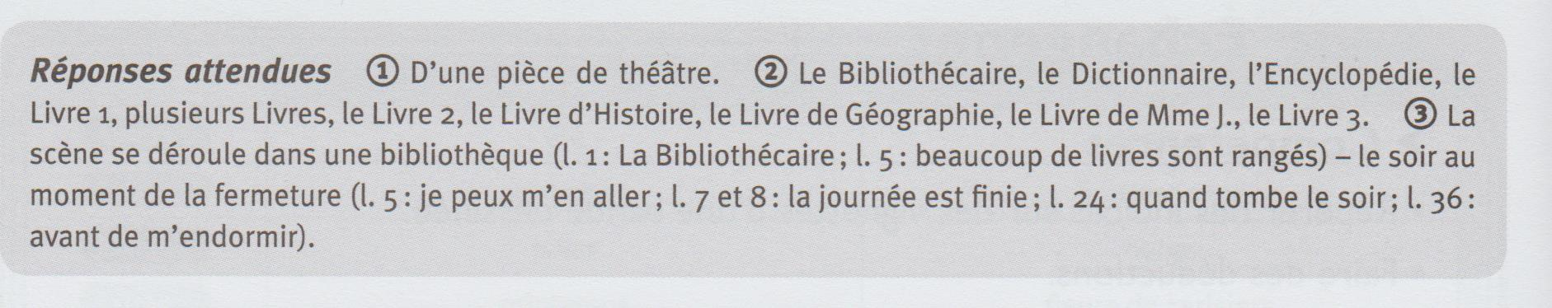

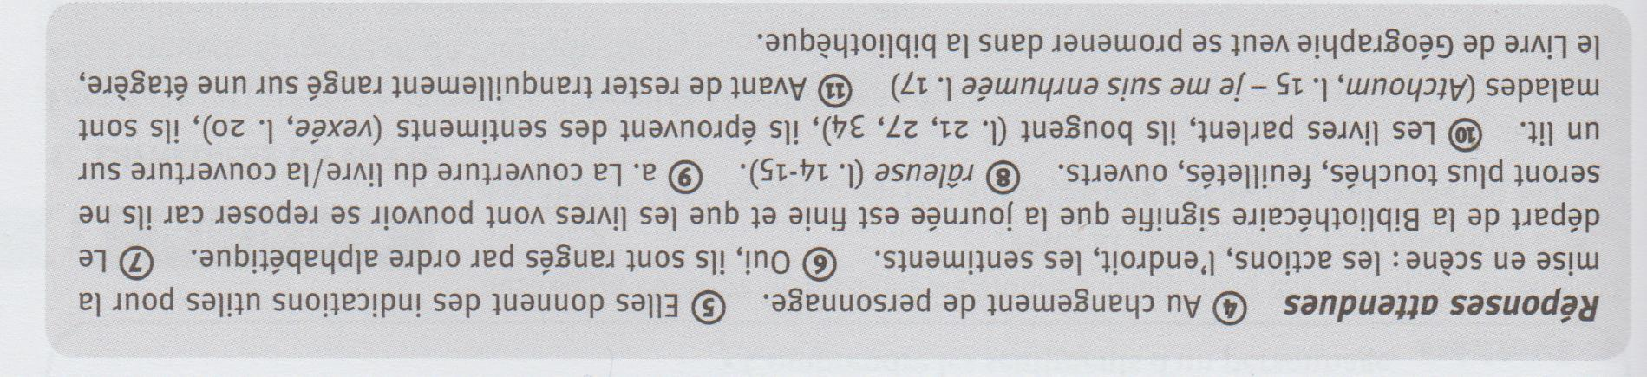

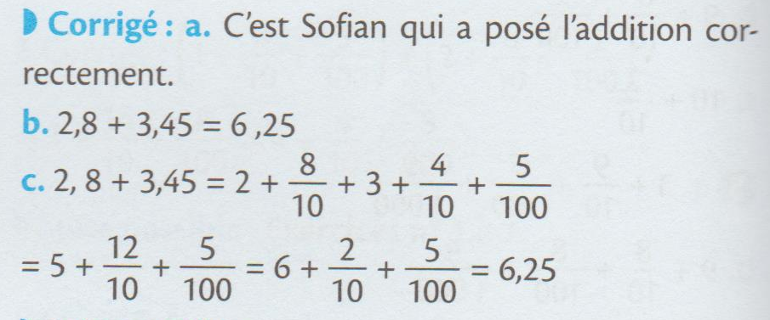

N°1 : Complète les phrases suivantes avec un attribut su sujet.
Ce livre me parait intéressant ou passionnant …
Le batteur de cet orchestre est excellent ou rapide ou énergique ou endormi …
La visite de ce musée a été intéressante ou instructive ou ennuyeuse …
Le meilleur chanteur est (donner un nom d’artiste)
Mon frère semble malade ou en forme ou agité ou calme …
Harry Potter était un magicien ou un garçon malin …
La maison du coin de la rue parait vide ou inhabitée ou ensorcelée ou neuve ou très ancienne …

N°2 : Dans les phrases suivantes, souligne en bleu le sujet, en rouge le verbe et souligne en vert l’attribut du sujet quand il y en a.
La chambre est grande. Un grand feu brûle au fond d’une cheminée de pierre blanche. Au plafond, les poutres deviennent noires. En face de la cheminée, un homme tient un livre à la main. Sa taille est élevée, ses membres sont robustes. Son front parait ouvert et ses yeux sont gris. À cause d’une raideur toute militaire, cet homme a l’air d’un officier. Cet homme est notre père.

Jeudi 4 mai :
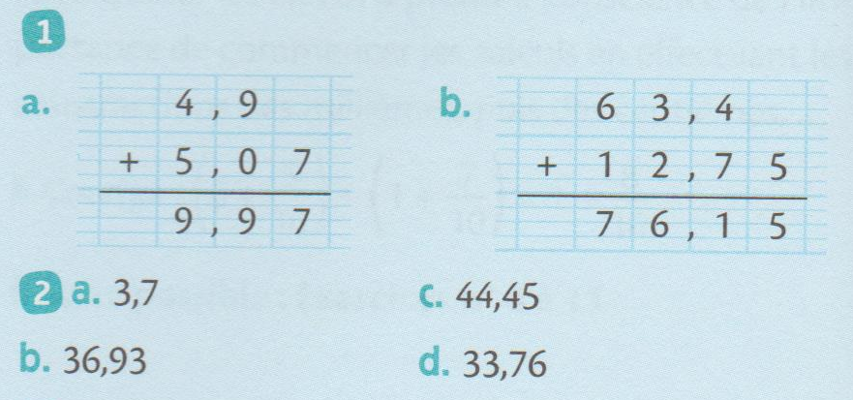

N°3 : Transforme les phrases au pluriel. Attention, l’attribut s’accorde avec le sujet !
Le petit garçon est attentif. Les petits garçons sont attentifs.
Le collégien porte un gros cartable. Les collégiens portent un gros cartable.
Le cartable contient des livres. Les cartables contiennent des livres.
Le petit garçon parait fatigué. Les petits garçons paraissent fatigués.
Cet homme ressemble à un personnage connu. Ces hommes ressemblent à des personnes connus.
La charge semble moins lourde. Les charges semblent moins lourdes.

N°4 : Accorde les adjectifs attributs avec le sujet.
D’un coup de baguette magique, La robe est devenue merveilleuse.
La fillette reste stupéfaite devant ses cadeaux.
La princesse est endormie.
Les chiens de mon voisin sont très bruyants.
Les conducteurs de ces engins sont fatigués.
Les vendeuses sont épuisées après cette journée de soldes.

Vendredi 5 juin :
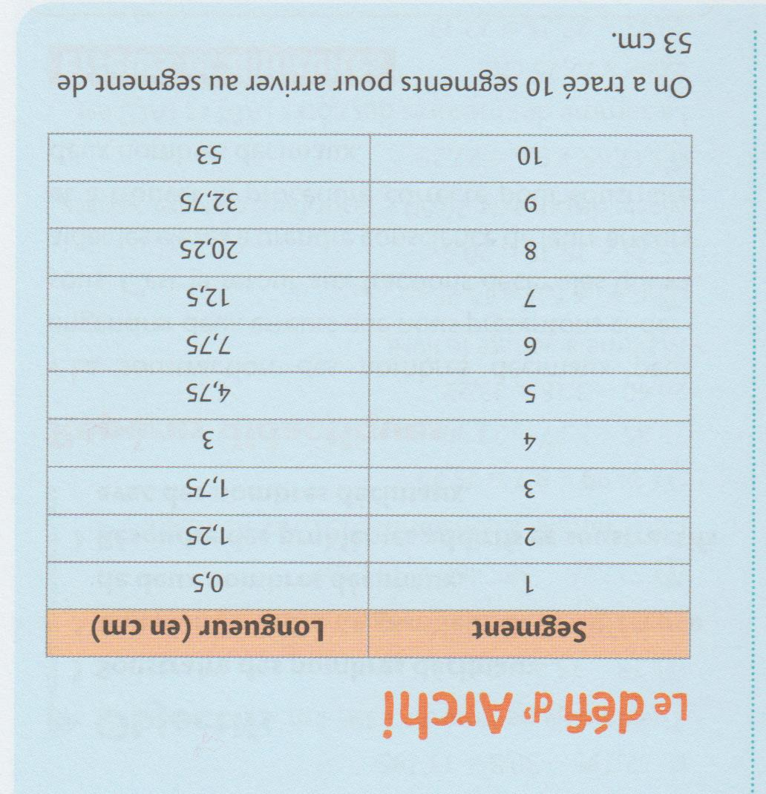

N°5 : Dans chaque phrase, remplace le verbe « être » par un autre verbe.
Malgré les années qui passent, mon grand-père est jeune. => parait ou a l’air
Dans les films, grâce aux effets spéciaux, les scènes de science-fiction sont vraies. => paraissent ou semblent
De loin, ces gens sont plus grands qu’on ne le croit. => ont l’air ou semblent ou paraissent
En grandissant, ces enfants sont plus obéissants. => deviennent
À cause de son teint pâle, cette personne est malade.=> a l’air ou parait

